

GUIA DE INSTALAÇÃO E USO

**WORKBENCH**

**: : : : : : : : : : : : : : : : :**

**➔ DOWNLOAD E INSTALAÇÃO**

1. Insira o seguinte link:[**https://dev.mysql.com/downloads/workbench/**](https://dev.mysql.com/downloads/workbench/)
2. Selecione o sistema operacional do seu PC: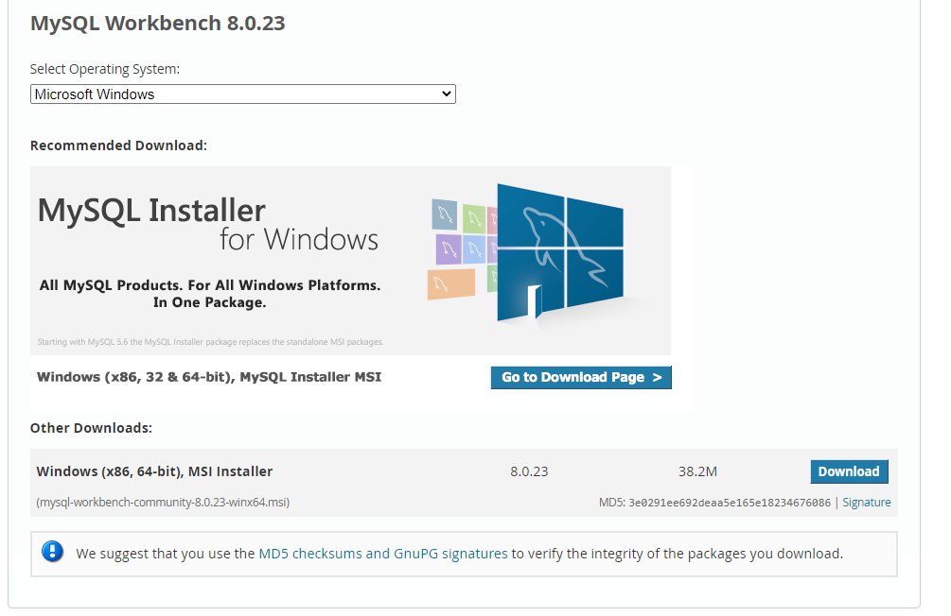
3. Uma vez selecionado, aperte o botão DOWNLOAD para baixar o executável.
4. O arquivo não baixará automaticamente, em vez disto você será redirecionado para outra página. Nessa página, clique no link no final da página: **No thanks, just start my download.**

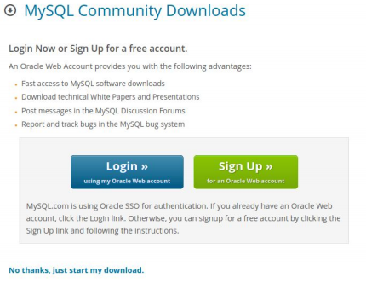

1. Execute o arquivo baixado para iniciar a instalação automática.

**➔ DOWNLOAD E INSTALAÇÃO**

Para fazer consultas em um banco de dados é **NECESSÁRIO** ter o servidor MySQL iniciado.

**XAMPP**

1. Abra o **XAMPP**. Na opção MySQL clique em Start.

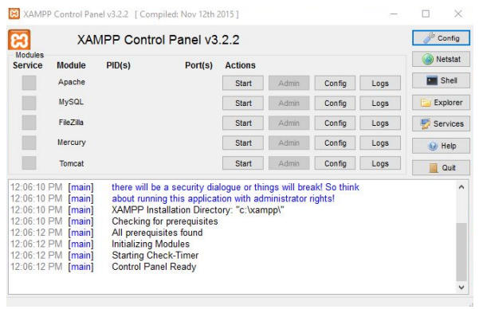

**MAMP**

1. Abra o **MAMP**. No botão Start Server.

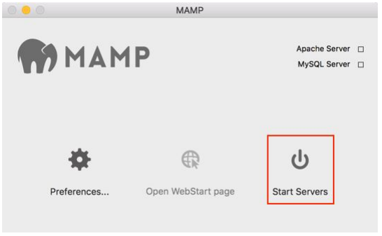

**➔CONECTAR UMA BASE DE DADOS**

Antes de iniciar, tenha certeza de ter baixado o arquivo **musimundos.sql** que o seu professor te enviou.

1. Abra o **workbench**.

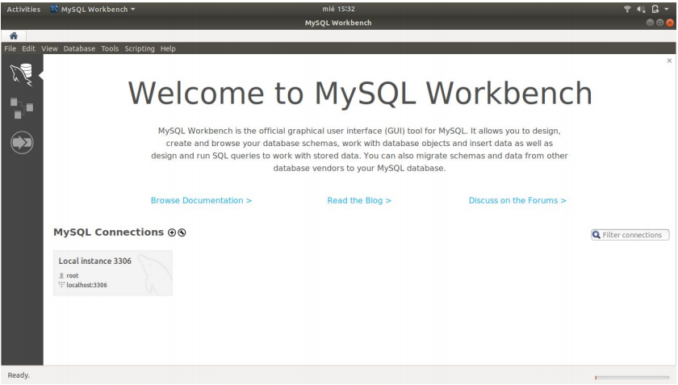

1. Clique na conexão **Local instance 3306**.

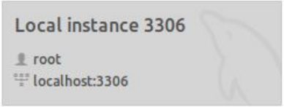

**É possível que te peça uma senha**. Se você configurou uma senha este é o momento de inserir, caso contrário tente deixar o campo vazio ou colocar a palavra **root**.

1. Vá em File e clique na opção **Run SQL Script**.

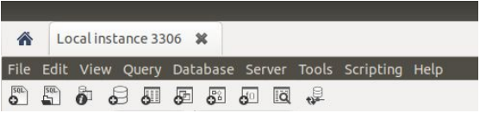

1. Escolha o banco de dados **musimundos.sql**.

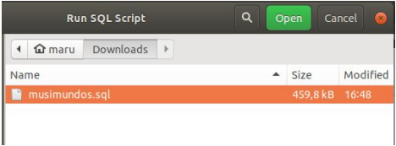

1. Uma janela similar a esta se abrirá. Clique no botão **Run** para executar o script.

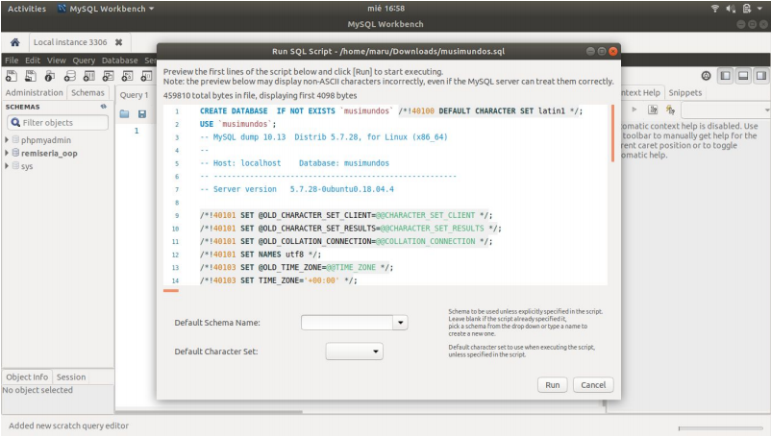

1. Uma vez finalizada a operação, clique em **Close**.

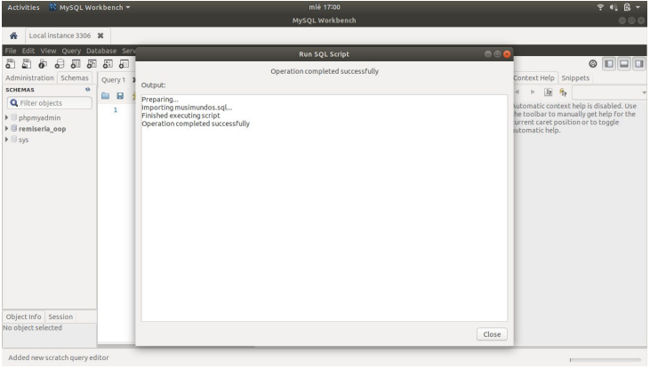

1. Encontre a aba **Schemas** e clique no botão da direita para atualizar as bases de dados.

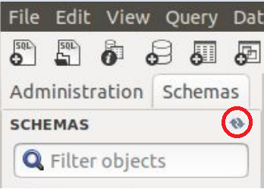

1. Depois disso, você deve ver seu banco de dados na lista.

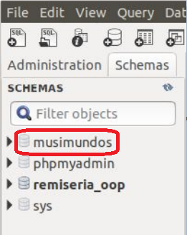

1. Para começar a trabalhar no banco de dados **musimundos**, clique duas vezes nele. Agora **musimundos** deve estar em negrito, indicando que estamos nesse banco de dados, o qual estaremos fazendo consultas:

**➔CONSULTAS A UMA BASE DE DADOS**

Antes de começar a fazer consultas, certifique-se de estar conectado ao banco de dados correspondente. Verifique se o banco de dados no qual você deseja executar as consultas está mostrado em negrito.

1. Vá à aba **Query**.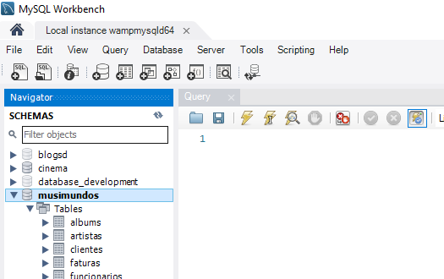
2. Escreva a seguinte query: **SELECT * FROM albums**.

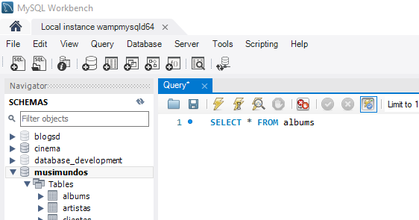

1. Clique no ícone do raio amarelo para executar a consulta.

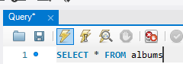

1. Aparecerá uma nova janela com os resultados da consulta executada.

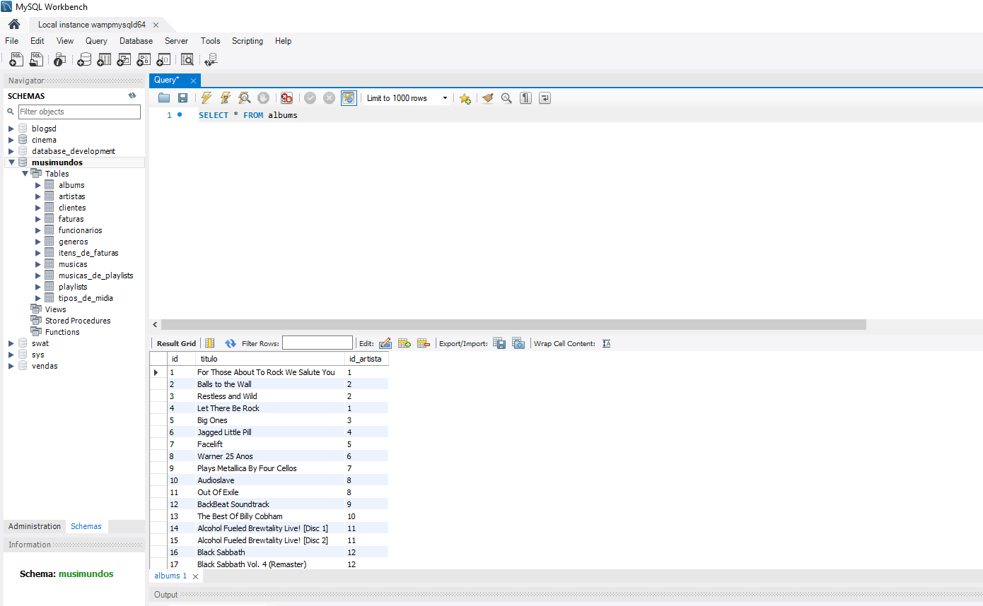

1. Você pode escrever todas as consultas que quiser na mesma aba.

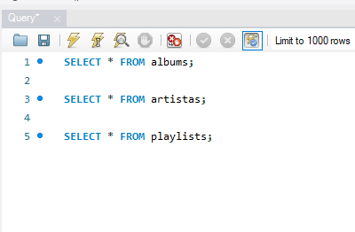

1. Para executar apenas uma delas você deve selecioná-la com o cursor e, em seguida, clicar no ícone do raio amarelo.

